Afrikaans Eerste Addisionele Taal
Leerderboek: Kwartaal 2
Informele aktiwiteite: Ekstra aktiwiteite

Lees en kyk

Lees die onderstaande inligting en beantwoord die vrae:

Maak lekker kos!
My ma is fluks en sy maak vir ons potjiekos. Die meeste mense hou van potjiekos. Potjiekos word in ‘n swaar ysterpot gemaak. Die pot het gewoonlik drie bene. ‘n Mens gebruik hout en maak vuur onder die pot. Jy kan enige iets in die pot gooi. Die bestanddele is gewoonlik vleis met groente. Dit kook lank tot dit gaar is en dan gooi jy ‘n lekker sous daaroor en laat dit vir nog tien minute kook. | 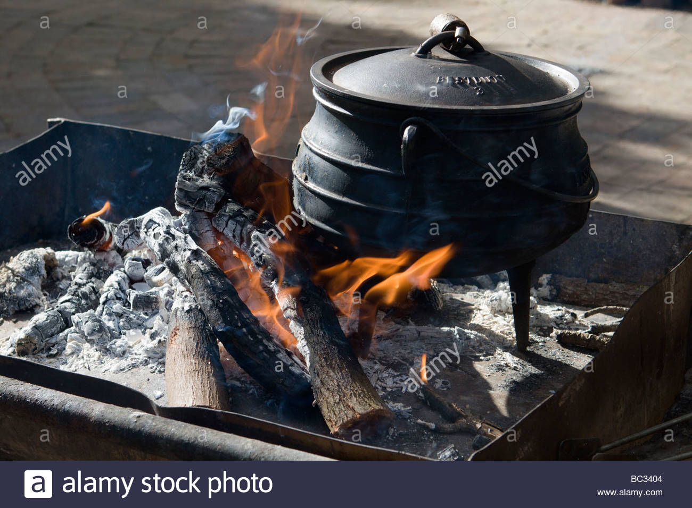
Skep die potjiekos oor pap, stampmielies of rys. Enige mens kan gelukkig wees om sulke lekker kos te eet. Dit is ‘n lekker maaltyd om oor ‘n naweek saam met jou gesin te eet.

Vrae:
1. | Kyk na die opskrif en die prentjie. Waaroor gaan die teks?  Dit gaan oor hoe om _________________ te maak. | (1)
2. | Noem drie dinge wat jy in die prentjie sien.  ___________________, ____________________, __________________ | (3)
3. | Noem twee bestanddele wat in die potjie kan wees.
 | ___________________, ____________________ | (2)
4. | Wat word laaste oorgegooi?  Die ___________________ word laaste oorgegooi. | (1)

5. | Saam met wat eet jy die potjiekos?  _____________________ | (1)
6. | Waarom staan die pot op drie bene?  Sodat jy _______________________ onder die pot kan maak. | (1)
7. | Sal jy van potjiekos hou? Gee’n rede vir jou antwoord.  Ja / Nee, want _________________________________________________  __________________________________________________________ | (1)
 |  | [10]

Lees en kyk
Lees die dagboekinskrywing en beantwoord die vrae:
Vrydag, 4 Mei
Ek het vanoggend vroeg opgestaan sodat ek h‘n paar boeke kon merk. Môre is Saterdag en ek moet gaan inkopies doen. My hond, Bella, gaan saam met my. Dit is lekker as sy saam met my in my bloedrooi motor rondry.
Saterdag, 5 Mei
‘n Vreeslike ding het vandag gebeur. Ek het Bella in die kar gelos om die kar op te pas, maar die kar het só warm geword. Bella het amper doodgegaan. My slim hond het op ‘n manier die toeter van kar gedruk en ek was net betyds om haar te red.
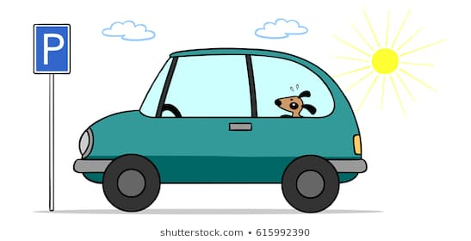
Sondag, 6 Mei
Ek voel nou nog sleg oor Bella. Hoe kon ek so dom wees? Ek het nie besef dat die motor só warm kan word nie. Sy kon doodgegaan het omdat sy so warm gekry het.

1. | Kyk na die prentjies. Waaroor gaan die storie?  ‘n _______________ en ‘n ___________________ |  | (2)
2. | Wanneer is die dagboekinskrywing gedoen?
 | A. | in die middel van die week
 | B. | aan die begin van die week
 | C. | oor ‘n naweek
 | D. | aan die einde van die week | (1)
3 | Wie is Bella?
 | A. | ‘n hond
 | B. | ‘n vrou
 | C. | ‘n dogtertjie
 | D. | ‘n kat | (1)
4. | Wat wil die skrywer die Saterdagoggend gaan doen?
 | A. | boeke merk
 | B. | inkopies gaan doen
 | C. | in haar kar gaan rondry
 | D. | met haar hond gaan stap | (1)
5. | Waarom het die skrywer vir Bella in die kar gelos?  Bella moes die kar _________________ |  | (1)
6. | Waarom het Bella amper doodgegaan?  Sy het te ___________________ gekry. |  | (1)
7. | In watter maand van die jaar is die dagboekinskrywing gedoen?  ______ maand |  | (1)

8. | Waarvoor gebruik ‘n mens die toeter van n kar?
 | A. | om die kar aan te sluit
 | B. | om die kar oop te sluit
 | C. | om honde wat warm kry te beskerm
 | D. | om mense wat in jou pad te waarsku |  | (1)
9. | Dink jy dat die persoon weer die hond in die kar sal los terwyl sy winkel toe gaan? Motiveer jou antwoord.  Ja /Nee, want ______________________________________________  __________________________________________________________ |  |  | (1)
 |  |  | [10]

